4 电磁波的发现及应用
[学习目标] 1.了解麦克斯韦电磁场理论，知道电磁场的概念。2.知道电磁波的特点，掌握电磁波波长、频率、波速之间的关系(重点)。3.知道电磁波谱中各种电磁波的排列顺序，了解各种电磁波的应用，了解电磁波的能量(重点)。
一、电磁场
1.麦克斯韦电磁场理论
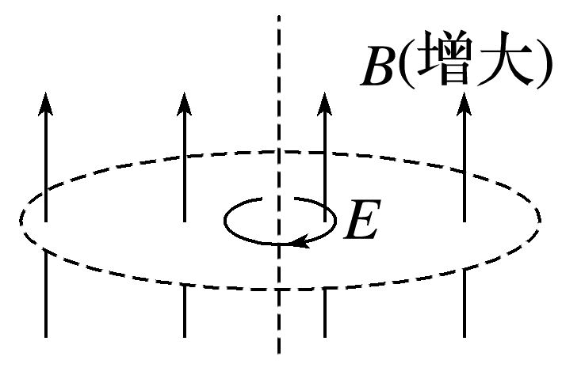
(1)变化的磁场产生电场
①在变化的磁场中放入一个闭合电路，由于穿过电路的磁通量发生变化，电路中会产生 。这个现象的实质是变化的磁场在空间产生了 。
②即使在变化的磁场中没有闭合电路，也同样会在空间产生 。
(2)变化的电场产生磁场
变化的电场就像导线中的电流一样，会在空间产生 ，即 的电场产生磁场。
2.电磁场：变化的电场和磁场相互联系，所形成的不可分割的统一体。
例1 (多选)下列关于电磁场理论的叙述正确的是 ( )
A.变化的磁场周围一定存在着电场，与是否有闭合电路无关
B.周期性变化的磁场产生同频率变化的电场
C.变化的电场和稳定的磁场相互关联，形成一个统一的场，即电磁场
D.电场周围一定存在磁场，磁场周围一定存在电场
对麦克斯韦电磁场理论的理解
恒定的磁场不产生电场 | 恒定的电场不产生磁场
均匀变化的磁场在周围空间产生恒定的电场 | 均匀变化的电场在周围空间产生恒定的磁场
不均匀变化的磁场在周围空间产生变化的电场 | 不均匀变化的电场在周围空间产生变化的磁场
周期性变化的磁场在周围空间产生同频率的周期性变化的电场 | 周期性变化的电场在周围空间产生同频率的周期性变化的磁场

二、电磁波
1.(1)麦克斯韦的伟大预言：周期性变化的电场引起 变化的磁场，这个变化的磁场又引起新的变化的 ，这样变化的电场和变化的磁场交替产生，由近及远地向周围传播，形成电磁波。
(2)电磁波可以在 中传播，因为电磁波的传播靠的是电场和磁场的相互“激发”，不需要传播介质。
注意：电磁波传播虽然不需要介质，但它也可以在其他介质如光纤中传播，且速度都比在真空中的小。
(3)光的电磁理论：光是以波动形式传播的一种电磁振动，电磁波在真空中的传播速度等于 ，即c=3×10⁸ m/s。
(4)赫兹的贡献：1886年，科学家赫兹通过实验捕捉到了 ，证实了麦克斯韦的电磁场理论。
(5)电磁场中储存着能量，电磁波的发射过程就是辐射电磁能的过程。
2.波长、频率与波速之间的关系
(1)波速=波长×频率，即c=λf。
(2)频率由波源决定，与介质无关，而波长、波速的大小与介质有关，所以同一电磁波在不同介质中传播时，频率不变，波长、波速发生改变。
(3)不同频率的电磁波在同一介质中传播时，传播速度不同。

(1)麦克斯韦首先预言了电磁波的存在，赫兹最先用实验证实了电磁波的存在。( )
(2)电磁波依赖于介质才能传播。( )
例2 (2025·保定市高二期末)下列关于电磁波的叙述中，正确的是( )
A.电磁波的频率都相同
B.电磁波在任何介质中的传播速度均为3×10⁸ m/s
C.麦克斯韦证实了电磁波的存在
D.电磁波具有波的一切特征
例3 (2024·北京市期末)500米口径球面射电望远镜(简称FAST)又被称为“中国天眼”，是中国科学院国家天文台的一座射电望远镜，若其工作频率范围是7×10⁷~3×10⁹ Hz，那么它观测到的电磁波最长波长( )
A.约0.1米 B.约4米
C.约40米 D.约1 000米
三、电磁波谱
1.电磁波谱
(1)概念：按电磁波的 或 大小的顺序把它们排列起来，就是电磁波谱。
(2)各种电磁波按波长由大到小排列顺序为： 、红外线、 、 、X射线、γ射线。
2.不同电磁波的特性和用途
种类 | 波长范围 | 特性 | 应用
无线  电波 | 大于  1 mm | 波动  能力强 | 通信、广播、射电望远镜
红外线 | 760~  10⁶ nm | 热作  用强 | 烘干、红外遥感、测温、夜视仪
可见光 | 400~  760 nm | 感光  性强 | 照明、照相
紫外线 | 10~  400 nm | 化学作用、  荧光作用 | 消毒、荧光效应、促使人体合成维生素D
X射线 | 0.001~  10 nm | 较强的  穿透能力 | 透视人体、检查金属零件的质量
γ射线 | 小于  10⁻³ nm | 穿透能  力最强 | 医学上的γ刀技术、探测金属内部的缺陷

(1)过强的紫外线照射有利于人的皮肤健康。( )
(2)电磁波频率最大的是γ射线，医学上常用它进行人体透视检查。( )
(3)紫外线和X射线都可以使感光底片感光。( )
例4 某广播电台发射“中波”段某套节目的信号，家用微波炉中的微波，VCD机中的激光(可见光)，人体透视用的X光，都是电磁波，它们的频率分别为f₁、f₂、f₃、f₄，则( )
A.f₁>f₂>f₃>f₄ B.f₁<f₂<f₃<f₄
C.f₁<f₃<f₂<f₄ D.f₁>f₃>f₂>f₄
例5 (2024·长沙市高二期末)下列关于电磁波的说法正确的是( )
A.X射线穿透力较强，可用来进行人体透视
B.紫外线能在磁场中偏转，有很强的荧光效应，可用于防伪
C.麦克斯韦建立了电磁场理论并证实了电磁波的存在
D.红外体温计是依据体温计发射红外线来测量体温的
四、电磁波的能量 电磁波通信
1.电磁波的能量
(1)电磁波是物质存在的一种特殊形式
电磁波和我们学过的电场、磁场一样，是一种特殊的物质，不是由分子、原子所组成的，与通常的实物不同，但它是客观存在的。
(2)电磁波具有能量
从场的观点来看，电场具有电场能，磁场具有磁场能，电磁场具有电磁能，电磁波发射的过程就是辐射能量的过程，电磁波在空间传播，电磁能就随之一起传播。
2.电磁波通信
(1)传播途径
电磁波携带的信息，既可以有线传播，也可以无线传播。
有线传播利用金属导线、光纤等有形媒介传送信息，如台式电脑、电话等。
无线传播仅利用电磁波而不通过线缆传递信息，如收音机、手机、GPS、无线鼠标等。
(2)传输特点
电磁波的频率越高，相同时间传递的信息量越大，由于光的频率比无线电波的频率高得多，因此光缆可以传递大量的信息。
例6 5G是“第五代移动通信技术”的简称，目前世界各国正大力发展5G网络，5G网络使用的无线电波通信频率在3.0 GHz以上的超高频段和极高频段，比目前4G及以下网络(通信频率在0.3~3.0 GHz的特高频段)拥有更大的带宽和更快的传输速率。5G网络的传输速率(指单位时间传输的数据量大小)可达10 Gbps，是4G网络的50~100倍。关于5G网络使用的无线电波，下列说法正确的是( )
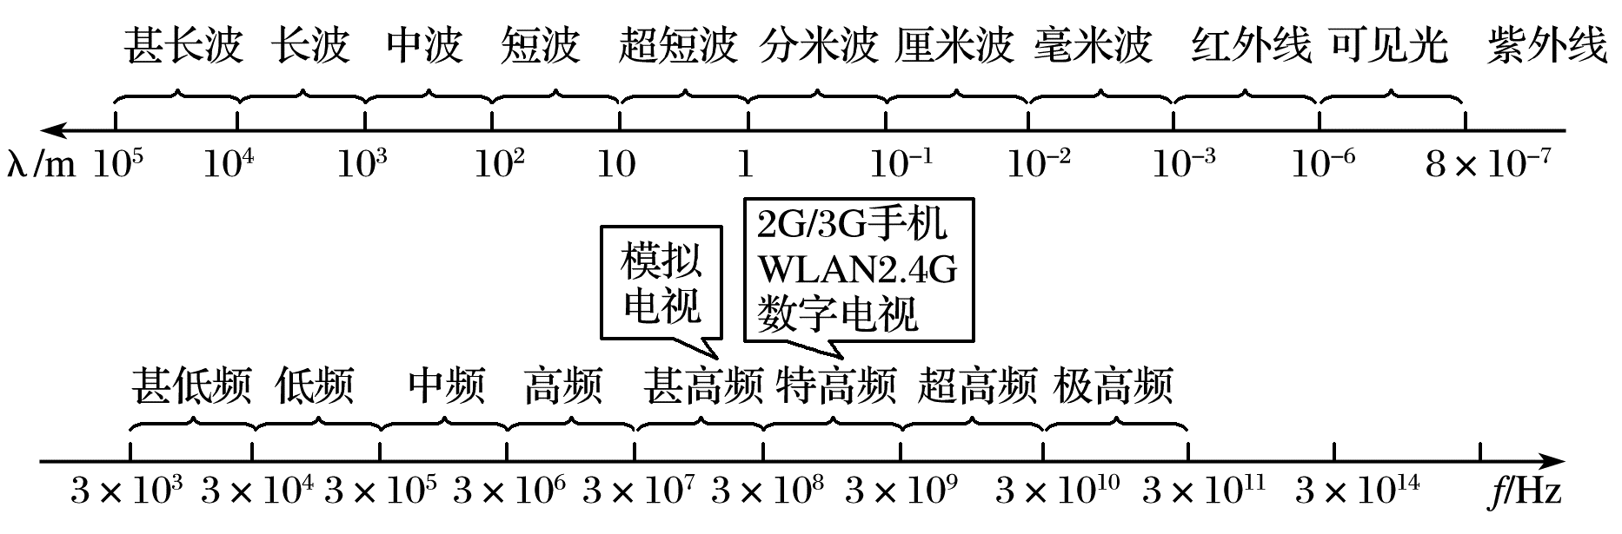
A.在真空中的传播速度更快
B.在真空中的波长更长
C.在真空中的波长与4G网络使用的无线电波相同
D.频率更高，相同时间传递的信息量更大

